第三章 结构设计计算
3.1 屋面荷载
3.1.1 屋面恒荷载
琉璃瓦：0.50KN/m²
3cm卧瓦层：0.60KN/m²
2cm找平：0.40KN/m²
保温防水层：0.20KN/m²
2cm找平：0.40KN/m²
桁架钢筋混凝土叠合板（60+60厚）：3.00KN/m²
板底粉刷：0.50KN/m²
保温防水层：0.20KN/m²
合计（除以cos 21°）：6.20KN/m²
3.1.2 屋面活荷载
屋面雪荷载：0.45KN/m²×()m=2.72KN/m
屋面活荷载：0.50KN/m²×()m=3.02KN/m
3.2 楼面荷载
3.2.1 楼面恒荷载
⑴ 楼面均布荷载
楼板：
8厚防滑地砖贴面： 0.16KN/m²
7厚1:1水泥砂浆加粘结剂结合层： 0.14KN/m²
10厚1:1水泥砂浆加粘结剂结合层：0.20KN/m²
20厚1:3水泥砂浆找平： 0.40KN/m²
桁架钢筋混凝土叠合板（60+60厚）：3.00KN/m²
板底粉刷： 0.6KN/m²
合计： 4.50KN/m²
主梁自重：63.9㎏/m×9.8×10⁻³=0.75KN/m
内墙：
分户墙、楼梯间处墙：200mm厚NALC板
6.5KN/m×0.2m×3m=4.68KN/m
其余户内分隔墙：
100mm厚加气混凝土条板：0.5KN/m²×3m=1.8KN/m
⑵楼面集中荷载
次梁GL3自重：47.9㎏/m×9.8×10⁻³=0.56KN/m
次梁GL4自重：35.4㎏/m×9.8×10⁻³=0.42KN/m
3.2.2 楼面活荷载
楼面活荷载：2.0KN/m²×()m=11.76KN/m
3.3 各层框架节点集中荷载
3.3.1 边柱节点荷载
A列、C列钢柱、外墙荷载
+14.860m标高处：
钢柱：91.3㎏/m×9.8×2m×10⁻³=2.15KN
（注：柱截面为HN300×300×10×15）
外墙：$\left(6\text{.}5{\text{kN}}/{m^{3}}×0\text{.}2m+\text{20}{\text{kN}}/{m^{3}}×0\text{.}\text{04}m\right)×\left(\frac{4\text{.}8}{2}+\frac{3\text{.}6}{2}\right)m×2m=\text{21}\text{.}\text{17}\text{kN}$
（注：外墙为200mm厚高性能NALC板配加气砼条板，自重6.5KN/m³,内外各20mm水泥沙浆抹面）
考虑窗口折减：21.17×0.8=16.93KN
合计：19.08KN
+2.860m、+5.860m、+8.860m、+11.860m、标高处：
钢柱：91.3㎏/m×9.8×3m×10⁻³=3.22KN
外墙：$\left(6\text{.}5{\text{kN}}/{m^{3}}×0\text{.}2m+\text{20}{\text{kN}}/{m^{3}}×0\text{.}\text{04}m\right)×\left(\frac{4\text{.}8}{2}+\frac{3\text{.}6}{2}\right)m×3m=\text{31}\text{.}\text{75}\text{kN}$
考虑窗口折减：31.75×0.8=25.40KN
合计：28.62KN
-0.100m标高处：
钢柱：91.3㎏/m×9.8×2.96m×10⁻³=3.18KN
外墙：$\left(6\text{.}5{\text{kN}}/{m^{3}}×0\text{.}2m+\text{20}{\text{kN}}/{m^{3}}×0\text{.}\text{04}m\right)×\left(\frac{4\text{.}8}{2}+\frac{3\text{.}6}{2}\right)m×2\text{.}\text{96}m=\text{31}\text{.}\text{33}\text{kN}$
考虑窗口折减：31.33×0.8=25.06KN
合计：28.24KN
3.3.2 中柱节点荷载
B列钢柱节点荷载
+14.860m标高处：
钢柱：91.3㎏/m×9.8×4m×10⁻³=4.30KN
+2.860m、+5.860m、+8.860m、+11.860m、标高处：
钢柱：91.3㎏/m×9.8×3m×10⁻³=3.22KN
-0.100m标高处：
钢柱：91.3㎏/m×9.8×2.96m×10⁻³=3.18KN
3.4 阳台荷载
采用蒸压粉煤灰加气混凝土块0.79KN/m³，120mm厚。
阳台长4.8m，宽1.5m
仅算两个侧面，正面弯矩属于平面外，忽略不计。
荷载：活荷载为2.5KN/m² ；恒荷载为5.3KN/m²
恒荷载：$5\text{.}3×\frac{4\text{.}8}{2}=\text{12}\text{.}\text{72}{\text{kN}}/m$
阳台荷载=挑出梁荷载+楼面荷载+栏板荷载+边梁荷载+边栏荷载
$$q=0\text{.}\text{75}+9\text{.}\text{86}+0\text{.}\text{79}×0\text{.}\text{12}×1=\text{10}\text{.}\text{70}{\text{kN}}/m$$
$$P=\left(0\text{.}\text{79}×0\text{.}\text{12}×1+\text{22}\text{.}\text{63}×9\text{.}8/{\text{1000}}\right)×\frac{4\text{.}8}{2}=0\text{.}\text{76}$$
$$M=\frac{1}{2}{\text{ql}}^{2}+\text{Pl}=\text{13}\text{.}\text{18}\text{kN}⋅m$$
$$Q=\text{ql}+p=\text{16}\text{.}\text{82}\text{kN}$$
活荷载：$2\text{.}5{\text{kN}}/{m^{2}}×\frac{4\text{.}8}{2}m=6{\text{kN}}/m$
$$M=\frac{1}{2}{\text{ql}}^{2}=6\text{.}\text{75}\text{kN}⋅m$$
$$Q=\text{ql}=9\text{.}\text{00}\text{kN}$$
3.5 风荷载
（风载体型系数图）
基本风压 ₀=0.55KN/m²；按统一高度14.860m计，取B类_{Z}=1.13、_{Z}=1.0、_{S}=-0.36。
查表得离地面15m时_{Z}=1.13，故而取1.13
迎风面：
=_{SZ0}=0.8×1.13×0.55=0.50KN/m2
背风面：
=_{SZ0}=0.5×1.13×0.55=0.31KN/m2
=_{Q}=1.4×0.50=0.70KN/m2
=_{Q}=1.4×0.31=0.44KN/m2
$$ϖ_{k}=((−0\text{.}\text{36}+0\text{.}5)×2)μ_{z}ϖ_{0}=0\text{.}\text{28}×1\text{.}\text{13}×0\text{.}\text{55}=0\text{.}\text{17}{\text{kN}}/m$$
=_{Q}·_{K} =1.4×0.17=0.24KN/m
3.6 荷载计算
3.6.1恒荷载计算
⑴集中荷载
A轴：
屋顶 + 柱 + 外墙 + 连梁 + 屋面板 = 49.86kN
= 外墙 + 柱子 + 连梁 + 楼板 + 阳台 = 37.68 + 1.8 + 1.1 + 21.74×5.1 + 22.14 = 87.1 kN
外墙 + 柱子 + 连梁 + 楼板 + 阳台= 132.5kN
B轴：
= 柱 + 连梁 + 楼板 = 78.6kN
柱子 + 连梁 + 楼板 + 内墙 = 120.9kN
柱子 + 连梁 + 楼板 + 内墙 = 119.8kN
C轴：
屋顶 + 柱 + 外墙 + 连梁 + 屋面板 = 49.86kN
= 外墙 + 柱子 + 连梁 + 楼板 + 阳台 = 37.68 + 1.8 + 1.1 + 21.74×5.1 + 22.14 = 87.1 kN
外墙 + 柱子 + 连梁 + 楼板 + 阳台 = 132.5kN
AB轴中：(同BC轴中)
P₅ = 楼板 + 次梁 = 42.95kN
P₄ = P₃ = P₂ = P₁ = 56.86kN
⑵ 均布荷载
q₅=0.72kN/m
主梁 + 内墙 = 5.46
⑶ 节点处弯矩
A轴 = C轴： M1= M2= M3= M4= M5=14.2kNm
3.6.2活荷载计算
A轴：
屋顶 + 柱 + 外墙 + 连梁 + 屋面板 = 49.86kN
= 外墙 + 柱子 + 连梁 + 楼板 + 阳台 = 37.68 + 1.8 + 1.1 + 21.74×5.1 + 22.14 = 87.1 kN
外墙 + 柱子 + 连梁 + 楼板 + 阳台= 132.5kN
B轴：
= 柱 + 连梁 + 楼板 = 78.6kN
柱子 + 连梁 + 楼板 + 内墙 = 120.9kN
柱子 + 连梁 + 楼板 + 内墙 = 119.8kN
C轴：
屋顶 + 柱 + 外墙 + 连梁 + 屋面板 = 49.86kN
= 外墙 + 柱子 + 连梁 + 楼板 + 阳台 = 37.68 + 1.8 + 1.1 + 21.74×5.1 + 22.14 = 87.1 kN
外墙 + 柱子 + 连梁 + 楼板 + 阳台 = 132.5kN
AB轴中：(同BC轴中)
P₅ = 楼板 + 次梁 = 42.95kN
P₄ = P₃ = P₂ = P₁ = 56.86kN
⑵ 均布荷载
q₅=0.72kN/m
主梁 + 内墙 = 5.46
⑶ 节点处弯矩
A轴 = C轴： M1= M2= M3= M4= M5=14.2kNm
3.6.3地震荷载计算
⑴地震荷载重力代表值计算
A轴(同C轴)：
(恒载 + 主梁 + 次梁与板) + 0.5雪 = ×（50.96 + 0.69× + ） + 0.5××2.4×5.478） = 65.94KN
(恒载 + 主梁 + 内墙 + 次梁与板) + 0.5(楼板活载 + 阳台板活载) = ×（） + ×（） = 117.62KN
B轴：
⑵地震荷载标准值计算
T₁=1.7_{T}=1.7×0.75× =1.48
II类场地 =0.40 $α_{\text{max}}=0\text{.}\text{08}$（7度0.10g）
$$γ=0\text{.}9+\frac{0\text{.}\text{05}−0\text{.}\text{04}}{0\text{.}\text{03}+6×0\text{.}\text{04}}=0\text{.}\text{937}(ξ=0\text{.}\text{04})$$
$η_{2}=1+\frac{0\text{.}\text{05}−0\text{.}\text{04}}{0\text{.}\text{08}+1\text{.}6×0\text{.}\text{04}}=1\text{.}\text{07}$
$α_{1}={\left(\frac{0\text{.}4}{1\text{.}\text{48}}\right)}^{0\text{.}\text{937}}×1\text{.}\text{07}×0\text{.}\text{08}=0\text{.}\text{0251}$
===0.0251×0.85×(2214.8+2913.4×3+4498.7)/11 =29.97kN
$T_{1}>1\text{.}4T_{g}$
=0.08+0.01=0.08×1.48+0.01=0.13
${ΔF}_{n}=δ_{n}F_{\text{Ek}}=0\text{.}\text{13}×\text{29}\text{.}\text{97}=3\text{.}\text{90}\text{kN}$
$F_{1}=\frac{G_{1}H_{1}}{\sum_{j=1}^{5}{G_{j}H_{j}}}F_{\text{Ek}}\left(1−δ_{n}\right)=\frac{\text{4498}\text{.}7×2\text{.}\text{96}×\text{29}\text{.}\text{97}×\left(1−0\text{.}\text{13}\right)}{\text{4498}\text{.}7×2\text{.}\text{98}+\text{2913}\text{.}4×\left(5\text{.}\text{98}+8\text{.}\text{98}+\text{11}\text{.}\text{98}+\text{14}\text{.}\text{98}\right)+\text{2214}\text{.}8×\text{16}\text{.}\text{98}}=2\text{.}\text{02}\text{kN}$$F_{2}=\frac{G_{2}H_{2}}{\sum_{j=1}^{5}{G_{j}H_{j}}}F_{\text{Ek}}\left(1−δ_{n}\right)=\frac{\text{2913}\text{.}4×5\text{.}\text{96}×\text{29}\text{.}\text{97}×\left(1−0\text{.}\text{13}\right)}{\text{4498}\text{.}7×2\text{.}\text{98}+\text{2913}\text{.}4×\left(5\text{.}\text{98}+8\text{.}\text{98}+\text{11}\text{.}\text{98}+\text{14}\text{.}\text{98}\right)+\text{2214}\text{.}8×\text{16}\text{.}\text{98}}=2\text{.}\text{62}\text{kN}$$F_{3}=\frac{G_{3}H_{3}}{\sum_{j=1}^{5}{G_{j}H_{j}}}F_{\text{Ek}}\left(1−δ_{n}\right)=\frac{\text{2913}\text{.}4×8\text{.}\text{96}×\text{29}\text{.}\text{97}×\left(1−0\text{.}\text{13}\right)}{\text{4498}\text{.}7×2\text{.}\text{98}+\text{2913}\text{.}4×\left(5\text{.}\text{98}+8\text{.}\text{98}+\text{11}\text{.}\text{98}+\text{14}\text{.}\text{98}\right)+\text{2214}\text{.}8×\text{16}\text{.}\text{98}}=3\text{.}\text{94}\text{kN}$$F_{4}=\frac{G_{4}H_{4}}{\sum_{j=1}^{5}{G_{j}H_{j}}}F_{\text{Ek}}\left(1−δ_{n}\right)=\frac{\text{2913}\text{.}4×\text{11}\text{.}\text{96}×\text{29}\text{.}\text{97}×\left(1−0\text{.}\text{13}\right)}{\text{4498}\text{.}7×2\text{.}\text{98}+\text{2913}\text{.}4×\left(5\text{.}\text{98}+8\text{.}\text{98}+\text{11}\text{.}\text{98}+\text{14}\text{.}\text{98}\right)+\text{2214}\text{.}8×\text{16}\text{.}\text{98}}=5\text{.}\text{26}\text{kN}$$F_{5}=\frac{G_{5}H_{5}}{\sum_{j=1}^{5}{G_{j}H_{j}}}F_{\text{Ek}}\left(1−δ_{n}\right)=\frac{\text{2214}\text{.}8×\text{14}\text{.}\text{96}×\text{29}\text{.}\text{97}×\left(1−0\text{.}\text{13}\right)}{\text{4498}\text{.}7×2\text{.}\text{98}+\text{2913}\text{.}4×\left(5\text{.}\text{98}+8\text{.}\text{98}+\text{11}\text{.}\text{98}+\text{14}\text{.}\text{98}\right)+\text{2214}\text{.}8×\text{16}\text{.}\text{98}}=6\text{.}\text{57}\text{kN}$$F_{6}=\frac{G_{6}H_{6}}{\sum_{j=1}^{5}{G_{j}H_{j}}}F_{\text{Ek}}\left(1−δ_{n}\right)=\frac{\text{2214}\text{.}8×\text{16}\text{.}\text{96}×\text{29}\text{.}\text{97}×\left(1−0\text{.}\text{13}\right)}{\text{4498}\text{.}7×2\text{.}\text{98}+\text{2913}\text{.}4×\left(5\text{.}\text{98}+8\text{.}\text{98}+\text{11}\text{.}\text{98}+\text{14}\text{.}\text{98}\right)+\text{2214}\text{.}8×\text{16}\text{.}\text{98}}=5\text{.}\text{66}\text{kN}$3.6.4荷载组合
由“荷载规范”、“抗震规范”、“钢结构设计规范”可知，7度设防、建筑高度$H<\text{60}$m的框架结构应进行以下荷载组合。结构的重要性系数$γ_{0}=1\text{.}0$（丙类建筑）
1. 无震组合
①$S=1\text{.}\text{35}S_{\text{Gk}}+0\text{.}7×1\text{.}4S_{\text{Qk}}$
②$S=1\text{.}2S_{\text{Gk}}+1\text{.}4S_{\text{Qk}}$
③$S=1\text{.}0S_{\text{Gk}}+1\text{.}4S_{\text{Qk}}$
④$S=1\text{.}2S_{\text{Gk}}+1\text{.}4S_{\text{Qk}}±0\text{.}6×1\text{.}4S_{\text{wk}}$
⑤$S=1\text{.}0S_{\text{Gk}}+1\text{.}4S_{\text{Qk}}±0\text{.}6×1\text{.}4S_{\text{wk}}$
⑥$S=1\text{.}2S_{\text{Gk}}+0\text{.}7×1\text{.}4S_{\text{Qk}}±1\text{.}4S_{\text{wk}}$
⑦$S=1\text{.}0S_{\text{Gk}}+0\text{.}7×1\text{.}4S_{\text{Qk}}±1\text{.}4S_{\text{wk}}$
2. 有震组合
⑧$S=1\text{.}2\left(S_{\text{Gk}}+0\text{.}5S_{\text{Qk}}\right)±1\text{.}3S_{\text{Ehk}}$
⑨$S=1\text{.}0\left(S_{\text{Gk}}+0\text{.}5S_{\text{Qk}}\right)±1\text{.}3S_{\text{Ehk}}$
以上公式中：
$S_{\text{Gk}}$—恒载作用效应标准值；
$S_{\text{Qk}}$—活载作用效应标准值；
$S_{\text{wk}}$—风荷载作用效应标准值；
$S_{\text{Ehk}}$—地震作用效应标准值；
$S$—作用效应设计值。

⑴横向框架梁的内力组合
以下组合中梁的跨中弯矩和剪力是指距梁的左端最近的集中荷载作用点处截面的弯矩和剪力。梁端内力偏于安全取轴心处内力进行组合。
弯矩符号规定：对框架梁端面来说顺时针弯矩为正，反之为负；
剪力符号规定：使框架梁产生顺时针方向转动趋势的剪力为正，反之为负。
六层框架梁的内力组合
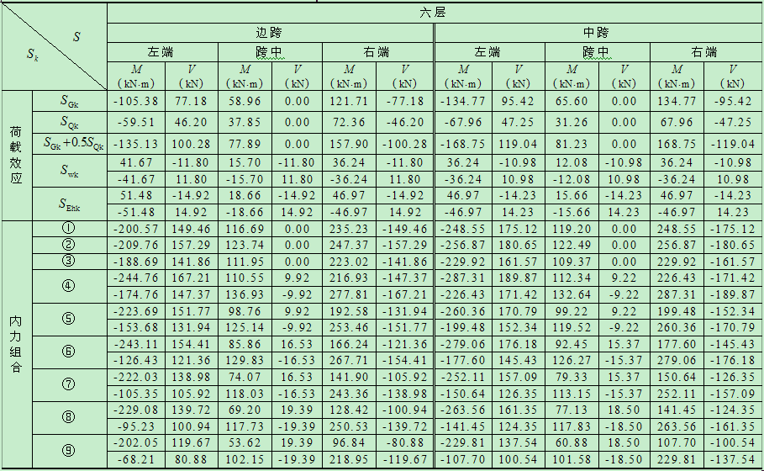
五层框架梁的内力组合
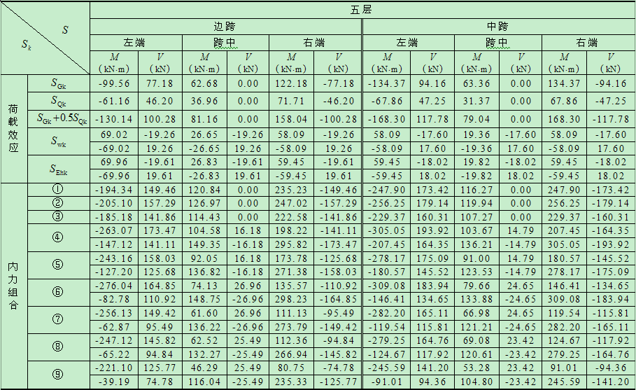
四层框架梁的内力组合
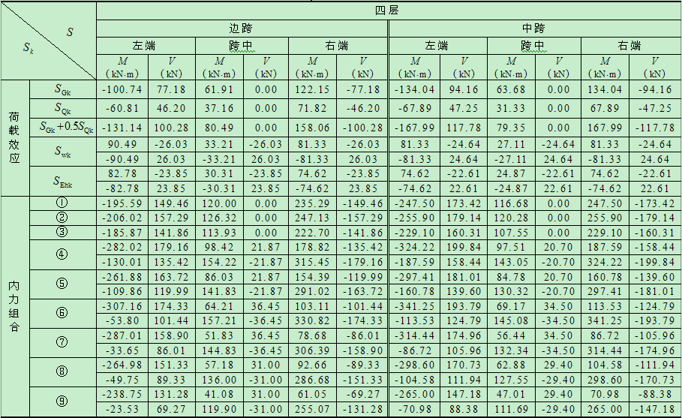
三层框架梁的内力组合
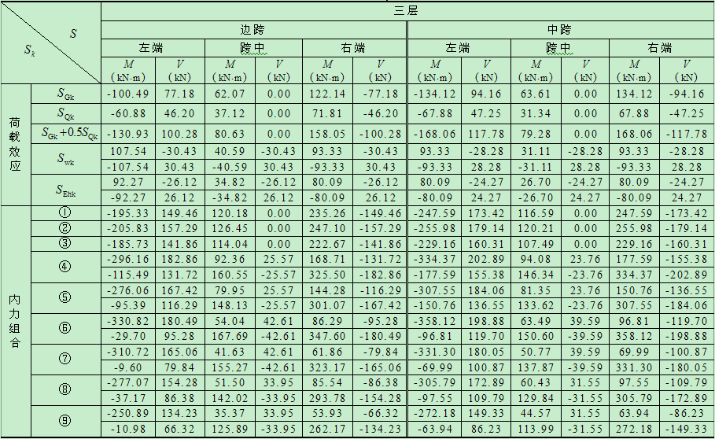
二层框架梁的内力组合
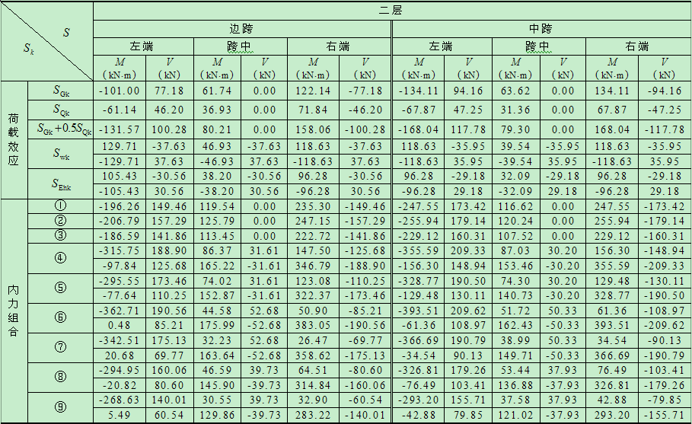
一层框架梁的内力组合
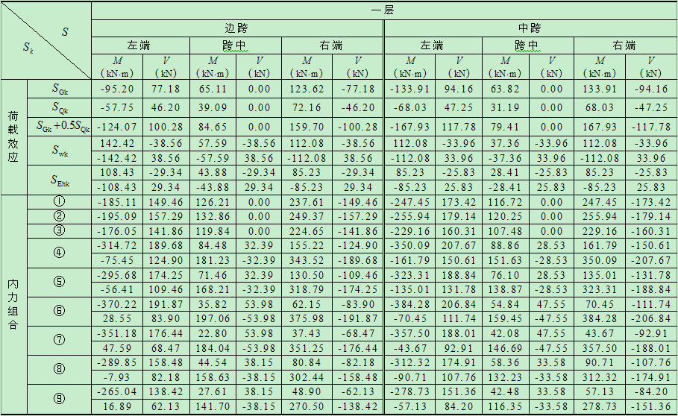
⑵框架柱的内力组合
简化计算柱端内力取梁轴线处内力进行组合。
弯矩符号规定：对框架梁端面来说顺时针弯矩为正，反之为负；
剪力符号规定：使框架梁产生顺时针方向转动趋势的剪力为正，反之为负；
轴力符号规定：拉力为正，压力为负。
六层框架柱的内力组合
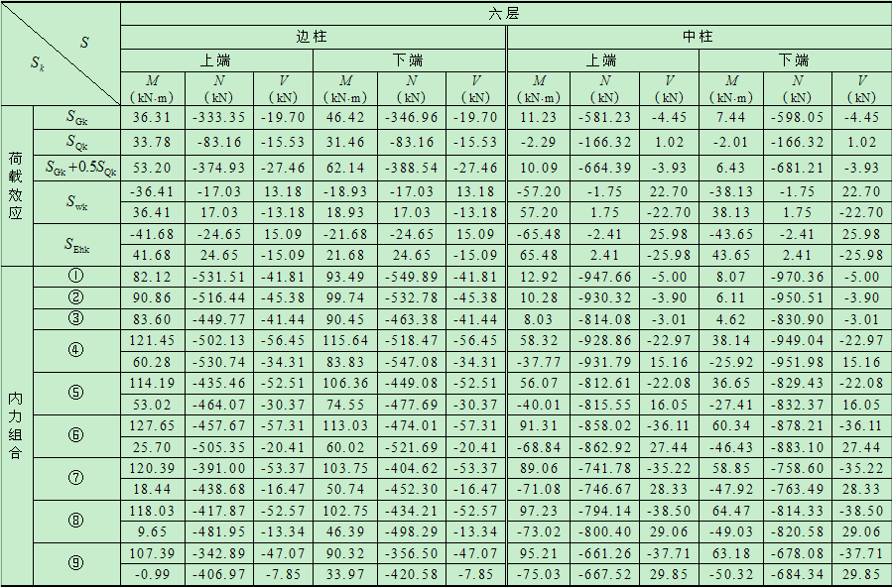
五层框架柱的内力组合
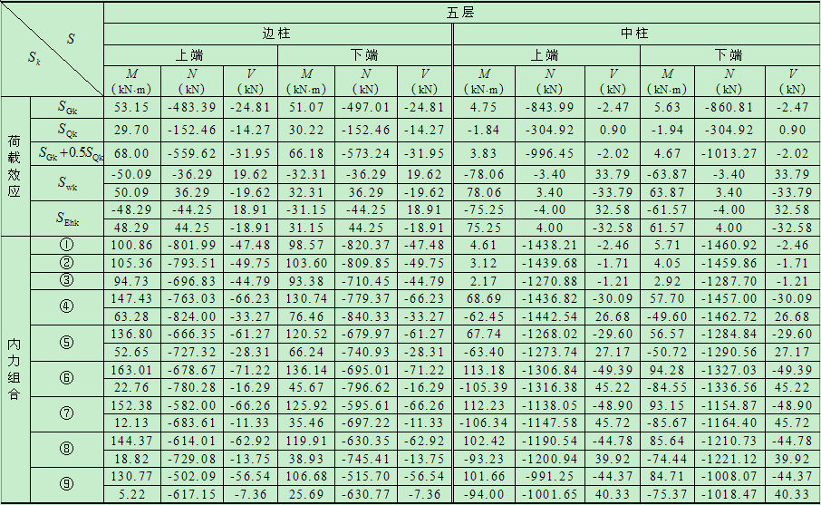
四层框架柱的内力组合
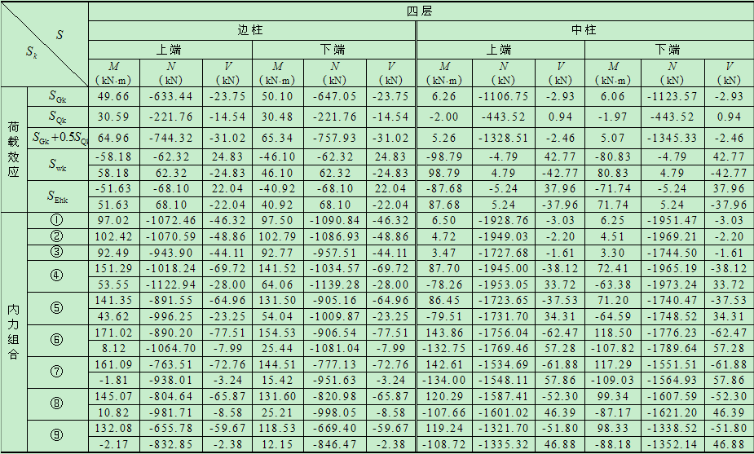
三层框架柱的内力组合
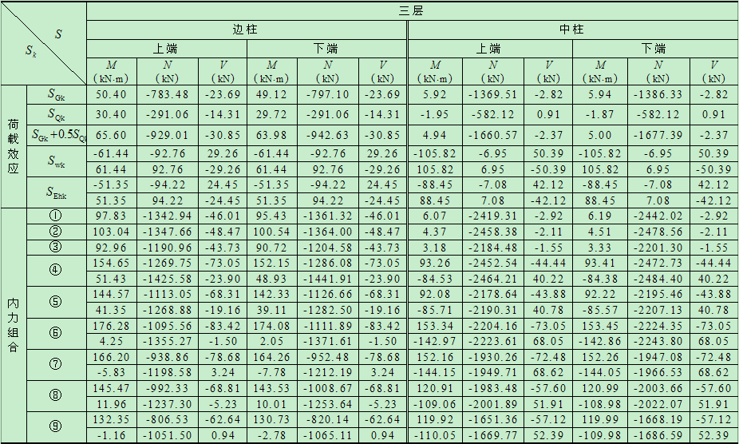
二层框架柱的内力组合
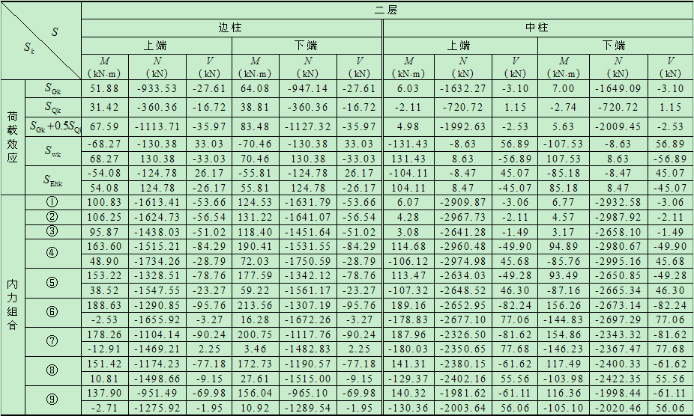
一层框架柱的内力组合
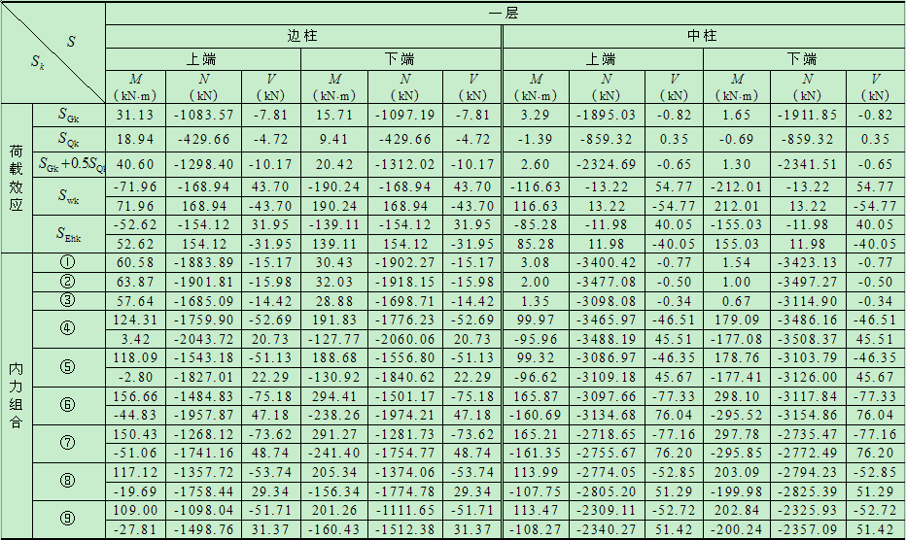

坐标编码

（地震荷载标准值）

风载弯矩图

风载轴力图

风载剪力图

地震弯矩图

地震荷载轴力图

地震荷载剪力图

活荷载弯矩图

活载轴力图

活荷载剪力图

恒荷载弯矩图

恒荷载轴力图

恒荷载剪力图
3.7杆件截面验算
3.7.1 强柱弱梁要求验算
（一）截面特性计算
柱截面截面特性计算：
A=64.28
=4770
===8.61㎝
===477
=1600
4.99㎝
==160
梁截面特性计算：
A=73.03
=11400
==912
（二）截面验算
抗震设防等级为8度，=1.05
根据抗震规范8.2.5式
满足强柱弱梁要求。
3.7.2结构在罕遇地震下薄弱层弹塑性变形验算
(一)梁柱线刚度计算
梁的线刚度：
跨梁
梁的线刚度：
首层
其它层
柱的侧移刚度D：
D
中柱(11根)
边柱(22根)
(二)计算第i层第k根柱的屈服剪力
中柱：
根据抗震规范8.2.8式得
边柱：
根据抗震规范8.2.8的公式得：
(三)计算第1层i层间屈服剪力
将第一层各柱的屈服剪力相加，即得该层的层间屈服剪力
(四)计算罕遇地震下层间弹性地震剪力
无论什么结构，阻尼比均取，罕遇地震水平地震影响系数 (8度)
多遇地震下水平地震影响系数
层间弹性侧移：
楼层屈服强度系数：
弹性层间位移增大系数：
薄弱层的弹塑性层间侧移：
3.8节点设计计算
3.8.1梁与柱的连接
一．构造形式
刚接

二．梁与柱栓焊混合连接计算
1.地震组合内力下的弹性设计
选取，
螺栓边距；螺栓中距
梁翼缘与柱翼缘对接焊缝的抗拉强度应满足：
可采用手工焊，焊条采用E43型，二级焊缝
梁腹板与柱之间的高强螺栓连接计算：
梁翼缘的塑性截面模量：
故梁腹板与柱的连接螺栓可采取单排节点，计算可采用常用设计法进行螺栓等级选用8.8级，M16高强螺栓摩擦型连接，摩擦面要求作喷砂处理。取摩擦系数，M16预应力P=70KN
每个高强螺栓的承载力设计值：
一个高强螺栓的承载力设计值：取且由于施工时先栓后焊，考虑焊接时螺栓引起的预应力损失，则
个，实际取取6个M16：
连接腹板厚度 , 实际取8mm
弹塑性极限承载力验算（强连接弱构件原则）
腹板净截面面积的极限抗剪承载力：
腹板连接板净截面面积的极限抗剪承载力：
腹板连接高强螺栓的极限抗剪承载力：
符合要求，可以。
三.梁柱节点域的承载力
梁柱节点域的屈服承载力：
实际计算，这里偏安全的取
工字型截面柱节点域腹板的抗剪强度：
节点域稳定性
柱在节点域腹板厚度，故可不验算。
3.8.2梁构件计算
从内力计算结果中选取框架A1-B1梁一组最不利内力
一．最不利内力设计值如下：
， ，
二．梁截面及截面特性
梁HM300×200×8×12 , 材质Q235
强度设计值指标,,
翼缘对X轴面积矩：
，
三．宽厚比限值检查
不超过12层，抗震设防烈度为8度时，H型截面翼缘外伸部分宽厚比<10；
腹板高厚比不超过
，取
翼缘板：
腹板高厚比：
四.强度设计(抗弯强度)
截面塑性发展系数，不考虑截面削弱，则
经计算地震作用组合受控制
五．剪应力计算(抗剪强度)
框架梁端部因开螺栓孔，截面削弱端部截面的抗剪强度计算
经计算地震作用组合不控制
六．折算应力计算
计算折算应力时的强度设计值增大系数
腹板计算高度折算应力：
经计算，地震作用组合不受控制
七．整体稳定性
施工阶段：考虑施工荷载,永久荷载为压型钢板、钢架及砼自重。由此计算得到的最大弯矩设计值，次梁可作为其侧向支撑点，则平面外计算长度为3米，长细比
整体稳定性系数：
梁的整体稳定应力：
八．局部稳定性
轧制H型钢不计算
3.8.3柱构件计算
从内力计算结果中选取框架柱B-B1柱一组最不利内力
一．最不利内力设计值如下
I． II.
二．柱截面及截面特性
HW 材质：Q345
三．宽厚比限值检查
不超过12层，抗震设防烈度为8度时，工字钢截面翼缘外设部分宽厚比<10,
高厚比<80
翼缘：
腹板：
可以
四．强柱弱梁复核
地震作用组合下最大轴力
满足强柱弱梁要求
五．强度计算
截面塑性发展系数：
不考虑截面削弱，则，，
I．
II．
经计算，满足要求，地震作用组合不控制
六．弯矩作平面内稳定计算
纯框架结构有侧移框架
（柱与基础刚接）
查表的
则
属b类截面（）
,查表得
，取
则有
I．
II.
经计算地震作用组合不控制
七．弯矩作用平面外的稳定性计算
纵向框架梁取
其惯性矩与钢柱连接，柱脚在纵向也刚接
查表得
则
属b截面类（）
查表得
纯框架结构有侧移框架：
截面形状系数：
则有
I．
II.
经计算不符合内力计算要求，其措施应增大柱截面
八．局部稳定性
热轧H钢不考虑
3.8.4主次梁的连接
主梁截面：H300X200X8X12，材质为Q235。
次梁截面：H175X90X5X8， 材质为Q235
最大剪应力设计值：V=49KN
次梁与主梁连接采用铰接，通过了3M16高强度螺栓与主梁连接（单剪），高强度螺栓为10.9级摩擦型连接，计算时取摩擦系数，预拉力P=100KN
次梁在剪力作用下，每个高强螺栓所受的力为：
由于偏心弯矩作用，，受力最大的一个高强度螺栓所受的力：
在剪力和偏心弯矩共同作用下，受力最大的一个高强度螺栓所受的力
＜
故满足要求
3.8.5柱与柱的连接
柱与柱的连接采用完全焊透的坡口对接焊缝连接
3.9．雨篷设计
3.9.1雨篷结构及荷载
1.雨篷结构
洞口宽1.2mm，雨篷宽1.8mm，设雨篷梁两端各深入墙内0.5mm，
则雨篷梁长为1.2+2×0.5=2.2m ，取板端厚
机构如下图：
2.雨篷板计算：
取1㎜宽板带为设计单元，设板厚
板带上荷载如下表：

 | 荷载种类 | 荷载设计值KN/m
恒载 | 200mm水泥砂浆面层 | 20×0.02×1.2=0.48
恒载 | 板自重（按平均厚） | 25×0.09×1.2=2.7
恒载 | 15mm纸筋石灰抹底 | 17×0.015×1.2=0.306
恒载 | 小计ｇ | 3.486
活荷 | 雪荷载 | 0.25×1.0×1.4=0.35
活荷 | 均布活荷 | 1.7×1.4=0.98
活荷 | 小计q(取最大值) | 0.98
集中荷载(1m宽内1个) |  | F=1.0

3.弯矩设计值
恒载+均布活荷载：
恒载+集中荷载：
故应按计算配筋
4.配筋计算
，
Ⅰ级筋
（差值法）
选配筋，
雨篷纵筋伸入梁内的锚差长度，即应大于30×8=240㎜
3.9.2．雨篷梁的计算
（一）正截面受弯计算 （设梁正截面尺寸为250×300mm）
- 梁上荷载见表：
 | 荷载种类 | 荷载设计值
恒载 | 梁自重 | 25×0.25×0.3×1.2=2.25
恒载 | 梁侧粉刷 | 17×0.012×(0.3+0.3)×1.2=0.147
恒载 | 梁上外挂墙板 | (6.5×0.25+0.36)×(1.2/3)×1.2=0.95
恒载 | 雨篷板传来恒荷载 | 3.486×1.2=4.18
恒载 | 小计q | 7.53
活载 | 雨篷板传来q | 0.98×1.2=1.18
集中荷载 | 因板实际宽1.8米，故集中荷载按两个计算
注：梁上外挂墙板因梁上砌体高度大于ln/3，故按ln/3高度的砌体计算(ln为梁净跨，水泥粉刷墙面单位自重0.36KN/m)
梁的计算跨度
- 弯矩设计值
恒载+活载：
恒载+集中荷载：两个集中荷载布置如图
即荷载下的跨中弯矩：
因，故应按计算配筋
3.配筋计算
雨篷梁截面为倒L型，现近似矩形截面计算，取
内插法得
兼顾受扭需要，取，
(二)受剪扭计算
1.扭矩和剪力设计值
恒荷载+活载：
雨篷板上均布荷载(q+g)产生沿梁纵轴每m的线扭矩为：
梁门洞边处扭矩：
相应剪力：
恒载+集中荷载：
集中荷载在洞口边所产生的弯矩：
雨篷板上的恒荷载（g）产生的扭矩为：
相应剪力：
故应取，进行计算
截面尺寸校核
近似取截面计算，截面抗扭塑性抵抗矩：
故截面尺寸符合要求
2.计算受剪箍筋
剪扭构建砼受扭承载力降低系数：
故应取进行计算
现集中荷载对支座截面所产生的剪力值小于总剪力值的75%，故剪扭构件的受剪承载力应按以下公式计算
式中为受剪所需的箍紧截面面积；S为箍筋间距
上式取等号并移项得：
负值表明受剪箍筋可按构造配置
3.计算受扭箍筋
现弯剪扭构件纵向钢筋与配筋强度比值，由剪扭构件的受扭承载力
此处为受扭计算中沿截面同边所配置箍筋的单支截面面积；为截面核心部分面积。而和分别为箍筋内表面计算的核心部分的短边和长边
，
将上式移项得
对受剪扭构件，箍筋的最小配箍率为
, 现取箍筋间距为S=80mm
取箍筋，双肢
验算 可以
4.计算受扭纵筋
受扭构件纵筋与箍筋的配筋强度比的计算公式为
式中：为受扭计算中取对称布置得全部纵向钢筋截面面积；为截面核心部分的周长
且因，故受扭纵筋为
选，
受扭纵筋的最小配筋率：
现 可以
将抗扭纵筋置于梁高h的中部，配在上面兼作架立钢筋。
3.9.3雨篷抗倾覆验算
计算倾覆力矩时应采用荷载设计值，已知雨篷宽B=1.8mm，故只能计算一个集中荷载。
因而恒载+活荷载的组合所得倾覆力矩更不利。计算倾覆点在墙外边缘处
计算倾覆力矩的荷载有梁的自重、梁上外挂墙板重
梁自重：
外挂墙板重：可以入梁端上部扩散角范围内的部分墙板，要求
故可计算的参加抗倾覆验算的墙板如图阴影部分所示：
近似沿梁长每米外挂墙板的平均值为
则抗倾覆力矩Mr为：
抗倾覆验算：
， 故满足要求。
3.10柱脚设计
连接方式：柱脚采用是埋入式，埋入式柱脚通过混凝土对钢柱的承载力传递弯矩。混凝土为C20的。
（埋入式柱脚埋深）
＜
埋入式柱脚的钢柱四周，主筋和箍筋设置如下：
柱：
根据规范第8.6.5条规定，柱筋的最小含钢率为0.2%，其配筋不宜小于
＜
按构造要求配，并在上端设弯钩，柱筋的锚固长度不应小于，箍筋宜为@，埋入部分的顶端应配置不小于@的加强箍筋。
3.11压型钢板及楼板计算
外荷载与内力计算，取1米宽的板带分析。楼层结构的组成，混凝土板、压型钢板、顶棚.
压型钢板选用Q235钢镀锌钢板，现浇砼C30，60mm厚。
压型钢板只作为永久荷载考虑，顺肋方向2.55m，平面尺寸
3.11.1荷载计算
永久荷载主要按压型钢板、钢筋及湿砼等重量
压型钢板：
钢筋砼：
可变荷载：取
荷载标准值：
荷载设计值：
3.11.1内力计算
查表（5-3）知，此截面几何特征
因，因此用全截面计算
故该楼承板在施工阶段抗弯承载力满足要求。
3.11.2挠度验算
综上所验内容：压型钢板满足施工阶段安全使用要求。
在使用阶段，该压型钢板只作为楼板的模板，砼楼板的设计与普通砼板相同
3.12楼梯验算
楼梯采用现浇板式楼梯,混凝土强度等级为C20,楼梯活荷载为2.0,楼梯结构布置如图示,斜板一端与平台梁和楼梯梁整结,另一端则与窗过梁整结,平台梁两端都搁置在楼梯间的侧墙.
3.12.1斜扳设计
（1）确定斜板厚度t：
斜板的水平投影净长度为
斜板的斜面净长为
斜板厚度：
取
（2）荷载计算：

（3）计算简图：
荷栽种类 |  | 荷载标准值(KN/m) | 荷载分项系数 | 设计荷载(KN/m)
恒载 | 栏杆自重 | 0.2
恒载 | 形斜板自重
恒载 | 30厚水磨石面层
恒载 | 板底20厚纸筋灰粉刷
恒载 | 小计
活荷载
总计
（斜板荷载图）

如前所述，斜板的计算简图可用一根假想的跨为的水平梁代替，如图所示，
计算跨度取斜板水平投影长=2430㎜
（4）内力计算
斜板的内力，一般只需计算跨中最大弯矩即可，考虑到斜板两端均与梁整结，
对板有约束作用，所以跨中最大弯矩取
配筋计算：
受力钢筋配@170，，分布钢筋@300（每一跨度下放一根）
3.12.2平台板设计
（1）平台板计算简图
平台板取1m宽作为计算单元。
平台板近似的按短跨方向的简支板计算，计算简图如图：

计算跨度：由于平台板两端均与梁整结，所以计算跨度取净跨，平台板厚度取
（2）荷载计算
荷载种类 |  | 荷载标准值（KN/m） | 荷载分项系数 | 设计荷载（KN/m）
恒载 | 平台板自重
恒载 | 30厚水磨石面层
恒载 | 板底20厚纸筋灰粉刷
恒载 | 恒荷合计
活荷载
点计

（平台板荷载）
（3）内力计算
考虑平台板两端梁的嵌固作用，跨中最大设计弯矩取
（4）配筋计算
偏于安全考虑配@200， ， 分布筋@300
3.12.3平台梁TL₁设计
（1）平台梁计算简图：
平台梁的两端搁置在楼梯间的侧墙上，所以计算跨度:
平台梁的计算间图如图：
平台梁的截面尺寸取： ，
跨度取l=1.05l_{3n}=1.05×（2700-240）=2580mm
（2）荷载计算
荷载种类 |  | 荷载标准值（KN/m） | 荷载分项系数 | 设计荷载（KN/m）
恒载 | 由斜板传来的荷载 |  |  | 11.856
恒载 | 由平台板传来的荷载
恒载 | 平台梁自重
恒载 | 平台梁底部和侧面粉刷
恒载 | 小计
活荷载
总计

平台梁的荷载
（3）内力计算
平台梁跨中正截面最大弯矩:
平台梁支座处最大剪力:
（4）截面设计
正截面承载力计算：
考虑到平台梁两边受力不均，有扭矩存在，纵向受力钢筋的配筋量增大，应选，。
配置的箍筋，则斜截面受剪承载力
满足构造要求

